PRACOVNÍ LIST PRG-SP1
PRG — Samostatná práce 1 — Stránka Časté dotazy
Třída IT2 · Aj2: úterý 13. 10. 2026 · Aj1: středa 14. 10. 2026 · učebna 210 / 207 · Ing. Jindřich Patera
Kód žáka:13 | Datum:14.10

Místo jména piš svůj kód — máš ho celý rok stejný. Když list odevzdáváš elektronicky, ulož ho pod názvem svého kódu (např. PRG-SP1_IT2-07.docx).
Jak s tímhle listem pracovat
• Hodnocená samostatná práce. Je to totéž, co jsi dělal v PRG-03 až PRG-05: nová stránka HTML, nadpisy, seznam, tabulka, obrázek, odkazy, validátor, commit a push. Nic nového, žádné chytáky.
• Čas: 45 minut. Pracuješ sám. Kdo má hotovo dřív, zkusí bonus.
• Smíš použít cokoli: své staré programy, listy z Moodlu, internet i AI. Jediné pravidlo: musíš rozumět tomu, co odevzdáš. Můžu se tě u počítače zeptat na kterýkoli řádek. Když ho nevysvětlíš, bod za tu položku nedostaneš. Soubor od souseda poznám podle stejných překlepů a pak se ptám obou.
• Odevzdání: adresa stránky a adresa repozitáře do Moodlu, činnost „PRG-SP1 odevzdání“ v sekci Říjen. Kdo nestihne všechno, odevzdá, co má. Body jsou za každou položku zvlášť.
• Hodnotí se 10 bodů podle tabulky v části 4. Známka: 10–9 = 1 · 8–7 = 2 · 6–5 = 3 · 4–3 = 4. Pod 3 body práci doděláš a odevzdáš znovu.
Chybíš v hodině? Tenhle list tě provede látkou i bez výkladu. Co ti nebude jasné, napiš do fóra „Kde jsem se zasekl“ nebo se zeptej na začátku další hodiny.
Část 1 · Zadání
Do svého webu z PRG-05 (firma pro kamaráda) přidáš třetí stránku: Časté dotazy. Kdo web z PRG-05 nemá, přidá stránku k osobní stránce z PRG-03 a otázky budou o něm nebo o jeho koníčku. Texty jsou tvoje, klidně krátké. Každá položka níže je zároveň jeden prvek HTML, který tím ukážeš, že umíš.
☐ ① Ve složce svého webu, vedle index.html, vytvoř nový soubor dotazy.html. Začni kostrou stránky z PRG-03: první řádek doctype, pak html s lang="cs", v head meta charset a title, a pod tím body, do kterého přijde všechno, co je vidět. Nejrychlejší je zkopírovat kostru z některé své hotové stránky a smazat obsah body.
☐ ② Do body dej nadpis první úrovně h1 s textem Časté dotazy a pod něj odstavec p s jednou nebo dvěma větami: o čem stránka je a komu pomůže.
☐ ③ Pak samotné dotazy, aspoň čtyři. Každá otázka je nadpis druhé úrovně h2 (ne tučný text; nadpisy tvoří osnovu stránky) a odpověď pod ní je obyčejný odstavec p. Otázky vymysli tak, jak by se ptal zákazník tvé firmy. Dvě věty na odpověď stačí.
☐ ④ Jedna z odpovědí ať je postup, třeba jak si u nás objednat, ve třech nebo víc krocích. Postup má pořadí, proto číslovaný seznam ol a každý krok jako li.
☐ ⑤ Přidej tabulku table, třeba otevírací dobu nebo ceny. První řádek je hlavička s buňkami th, pod ním aspoň tři řádky dat s buňkami td. Každý řádek musí mít stejný počet buněk, jinak se tabulka rozsype. (PRG-05: ceník)
☐ ⑥ Vlož jeden obrázek img, klidně ten, který už máš ve složce obrazky. Nezapomeň na alt s krátkým popisem: zobrazí se, když obrázek nepůjde načíst, a čte ho čtečka obrazovky.
☐ ⑦ Propoj stránky oběma směry: na dotazy.html dej odkaz a zpět na index.html a do navigace v index.html přidej odkaz na dotazy.html. Když chybí druhý směr, nikdo se na novou stránku nedostane.
☐ ⑧ Otevři validátor https://validator.w3.org/nu/ , zvol Validate by Direct Input, vlož celý obsah dotazy.html a spusť kontrolu. Červené chyby oprav, žluté varování nech být. Validátor ti u každé chyby řekne řádek.
☐ ⑨ Commit, push, počkej na zelenou fajfku v Actions a otevři adresu své stránky s /dotazy.html na konci. Proklikej navigaci tam i zpět. Pak obě adresy, stránky i repozitáře, vlož do Moodlu, postup je v části 3.
Bonus (+1 bod): patička footer s odkazem mailto a letošním rokem, nebo stránka napojená na tvůj style.css (kdo už dělal PRG-06). Až když máš ① až ⑨.
Část 2 · Jak to asi bude vypadat
Takhle zhruba vypadá hotová práce: stránka Časté dotazy smyšleného servisu kol v prohlížeči, bez CSS, jen čisté HTML. Je to jen představa, aby bylo jasné, co se čeká. Body jsou za položky z části 4, ne za shodu s obrázkem; vlastní nápady, jiné texty a hezčí provedení jsou vítané.
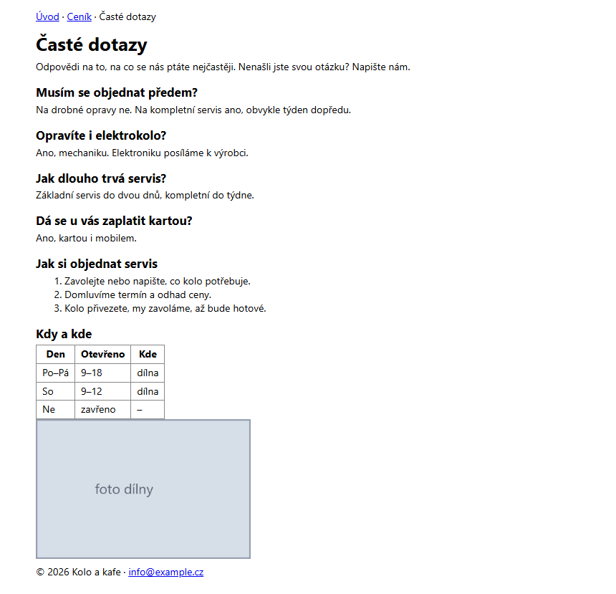
Část 3 · Postup
☐ VS Code → otevři složku svého repozitáře. Není na tomhle počítači? Naklonuj ho znovu: Clone Git Repository, adresa z GitHubu. (PRG-04)
☐ Nový soubor dotazy.html, piš. Průběžně ukládej (Ctrl+S) a otevírej v prohlížeči dvojklikem na soubor, ať vidíš, co děláš.
☐ Do index.html přidej odkaz na dotazy.html (do navigace, kde máš ceník).
☐ Validátor: Validate by Direct Input, vlož celý obsah dotazy.html, Check. Oprav, co je červené.
☐ Source Control: zpráva „Časté dotazy“, Commit, Sync Changes (push).
☐ GitHub → tvůj repozitář → Actions: zelená fajfka. Pak otevři adresu stránky s /dotazy.html na konci a klikni si navigací tam i zpět.
☐ Moodle → Programování → Říjen → „PRG-SP1 odevzdání“ → Přidat řešení → do textu dvě adresy: stránka (github.io) a repozitář (github.com). Uložit.
Úkol 1 Než odevzdáš: projdi tabulku bodů a napiš si, kolik bodů si dáváš sám a za co bod chybí. Číslo napiš i do odevzdání v Moodlu (pole komentář).

Část 4 · Bodování
Co | Body | Podmínka
① Soubor dotazy.html s kostrou HTML5 | 1 | doctype, html lang, head s meta charset a title, body
② h1 a úvodní odstavec | 1 | název stránky, 1–2 věty
③ Aspoň 4 otázky: h2 + odpověď v odstavci | 2 | vlastní text, dává smysl k tvému webu
④ Číslovaný seznam ol: postup ve 3+ krocích | 1 | li uvnitř ol
⑤ Tabulka s hlavičkou th a 3+ řádky dat | 1 | každý řádek stejný počet buněk
⑥ Obrázek s alt | 1 | zobrazí se na github.io
⑦ Navigace oběma směry | 1 | z dotazy.html na index.html a zpět
⑧ Validátor: 0 chyb u dotazy.html | 1 | varování nevadí
⑨ Běží na github.io a adresy jsou v Moodlu | 1 | adresa stránky i repozitáře
Bonus: patička footer s mailto a rokem, nebo napojený style.css | +1
Celkem | 10 (+1) | 10–9 = 1 · 8–7 = 2 · 6–5 = 3 · 4–3 = 4

Známka podle součtu bodů:
Body | Známka
10–9 | 1
8–7 | 2
6–5 | 3
4–3 | 4
2–0 | 5 · práci můžeš dodělat a odevzdat znovu, počítá se lepší pokus

Část 5 · Když se zasekneš
Co se děje | Co s tím
Nemám repozitář ani stránku z PRG-03/05 | Řekni mi hned. Založíš nový repozitář s Pages přes github.com jako v PRG-02 a stránku napíšeš v editoru na webu. Položka ⑦ pak bude mít jen půl bodu, zbytek je stejný.
Clone chce přihlášení / cizí účet | Správce pověření Windows → smaž položky git:https://github.com. Pak znovu. (PRG-04)
Please tell me who you are | git config user.name a user.email bez --global, kód žáka a adresa noreply z GitHubu. (AS-05 část 1)
Stránka na github.io hlásí 404 | Actions ještě běží, nebo je soubor jinak pojmenovaný než v adrese: dotazy.html, malá písmena, bez diakritiky.
Obrázek se nezobrazí | Cesta: složka obrazky/, přesný název včetně velikosti písmen a přípony. Soubor musí být v commitu.
Tabulka je rozsypaná | Každý tr musí mít stejný počet td. Hlavička th je v prvním tr.
Validátor: Element head is missing a required instance of child element title | Doplň title do head.
Validátor: An img element must have an alt attribute | Doplň alt s popisem.
Validátor: Stray end tag | Uzavírací značka navíc nebo prohozené pořadí. Odsazuj a bude to vidět.
Změna se na webu neukázala | Ctrl+F5. A zkontroluj, že commit je pushnutý (Source Control bez čísla u šipky).

Část 6 · Než odejdeš od počítače
☐ VS Code: ikona účtu vlevo dole → Sign Out. Správce pověření Windows → smaž git:https://github.com. Prohlížeč: odhlásit z GitHubu i Moodlu.
Hotovo dřív? Bonus, pak si projdi index.html validátorem taky. Sousedovi raď slovy, ne kopírováním souboru.

